
หน่วยการเรียนรู้ที่ 3 ชีวิตกับสิ่งแวดล้อม

แผนการจัดการเรียนรู้ที่ 5

ชั้นประถมศึกษาปีที่ 6 เวลา 1 ชั่วโมง

ความสัมพันธ์ระหว่างการดำรงชีวิตของ
สิ่งมีชีวิตกับสภาพแวดล้อมในท้องถิ่น
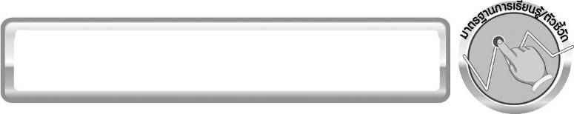
มาตรฐานการเรียนรู้/ตัวชี้วัด

มาตรฐานการเรียนรู้
มาตรฐาน ว 2.1 เข้าใจสิ่งแวดล้อมในท้องถิ่น ความสัมพันธ์ระหว่างสิ่งแวดล้อมกับสิ่งมีชีวิต ความสัมพันธ์ระหว่างสิ่งมีชีวิตต่าง ๆ ในระบบนิเวศ มีกระบวนการสืบเสาะหาความรู้และจิตวิทยาศาสตร์ สื่อสารสิ่งที่เรียนรู้และนำความรู้ไปใช้ประโยชน์
ตัวชี้วัด
ว 2.1 ป.6/3 สืบค้นข้อมูลและอธิบายความสัมพันธ์ระหว่างการดำรงชีวิตของสิ่งมีชีวิตกับสภาพแวดล้อมในท้องถิ่น

มาตรฐานการเรียนรู้
มาตรฐาน ว 8.1 ใช้กระบวนการทางวิทยาศาสตร์และจิตวิทยาศาสตร์ในการสืบเสาะหาความรู้ การแก้ปัญหา รู้ว่าปรากฏการณ์ทางธรรมชาติที่เกิดขึ้นส่วนใหญ่มีรูปแบบที่แน่นอน สามารถอธิบายและตรวจสอบได้ภายใต้ข้อมูลและเครื่องมือที่มีอยู่ในช่วงเวลานั้น ๆ เข้าใจว่าวิทยาศาสตร์ เทคโนโลยี สังคม และสิ่งแวดล้อม มีความเกี่ยวข้องสัมพันธ์กัน
ตัวชี้วัด
1. ว 8.1 ป.6/1 ตั้งคำถามเกี่ยวกับประเด็น หรือเรื่อง หรือสถานการณ์ ที่จะศึกษา
ตามที่กำหนดให้และตามความสนใจ
2. ว 8.1 ป.6/2 วางแผนการสังเกต เสนอการสำรวจตรวจสอบ หรือศึกษาค้นคว้า และคาดการณ์สิ่งที่จะพบจากการสำรวจตรวจสอบ
3. ว 8.1 ป.6/3 เลือกอุปกรณ์ และวิธีการสำรวจตรวจสอบที่ถูกต้องเหมาะสมให้ได้ผลที่ครอบคลุมและเชื่อถือได้
4. ว 8.1 ป.6/4 บันทึกข้อมูลในเชิงปริมาณและคุณภาพ วิเคราะห์ และตรวจสอบผลกับสิ่งที่คาดการณ์ไว้ นำเสนอผลและข้อสรุป
5. ว 8.1 ป.6/5 สร้างคำถามใหม่เพื่อการสำรวจตรวจสอบต่อไป
6. ว 8.1 ป.6/6 แสดงความคิดเห็นอย่างอิสระ อธิบาย ลงความเห็นและสรุปสิ่งที่ได้เรียนรู้
7. ว 8.1 ป.6/7 บันทึกและอธิบายผลการสำรวจตรวจสอบตามความเป็นจริง มีเหตุผล และมีประจักษ์พยานอ้างอิง
8. ว 8.1 ป.6/8 นำเสนอ จัดแสดงผลงานโดยอธิบายด้วยวาจา และเขียนรายงานแสดงกระบวนการและผลของงานให้ผู้อื่นเข้าใจ


จุดประสงค์การเรียนรู้สู่ตัวชี้วัด

1. สืบค้นสิ่งสำคัญในการดำรงชีวิตของสัตว์ตามกิจกรรมที่กำหนดได้ (P)
2. สรุปสิ่งสำคัญที่จำเป็นต่อการดำรงชีวิตของสัตว์ได้ (P)
3. เขียนแผนภาพสรุปสิ่งสำคัญที่จำเป็นต่อการดำรงชีวิตของสัตว์ได้ (P)
4. อธิบายแผนภาพสรุปสิ่งสำคัญที่จำเป็นต่อการดำรงชีวิตของสัตว์ได้ (K)
5. เป็นคนช่างสังเกต ช่างคิดช่างสงสัย และเป็นผู้ที่มีความกระตือรือร้นในการ
เสาะแสวงหาความรู้ (A)


สาระสำคัญ

สิ่งสำคัญต่อการดำรงชีวิตของสัตว์ มีดังนี้
1. อาหาร สัตว์ทุกชนิดใช้อาหารในการเจริญเติบโต และดำรงชีวิต
2. น้ำ ร่างกายของสัตว์มีน้ำเป็นส่วนประกอบสำคัญ สัตว์ต้องการน้ำเพื่อการดำรงชีวิต สัตว์ได้น้ำจากแหล่งที่อยู่อาศัย
3. อากาศ สัตว์ทุกชนิด ต้องการแก๊สออกซิเจนซึ่งเป็นส่วนประกอบของการดำรงชีวิต สัตว์บกได้รับออกซิเจนจากอากาศรอบตัว สัตว์น้ำจะโผล่ขึ้นมาเหนือผิวน้ำเพื่อหายใจนำอากาศเข้า

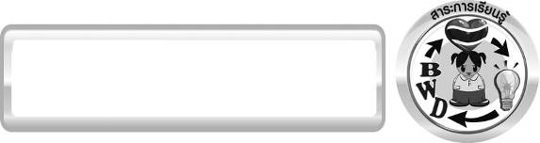
สาระการเรียนรู้

ความสัมพันธ์ของกลุ่มสิ่งมีชีวิตกับสิ่งแวดล้อม
- ความสัมพันธ์ระหว่างการดำรงชีวิตของสิ่งมีชีวิตกับสภาพแวดล้อมในท้องถิ่น

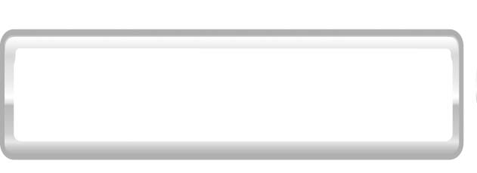
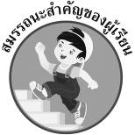
สมรรถนะสำคัญของผู้เรียน
1. ความสามารถในการสื่อสาร
▪ การอ่าน การเขียน การพูดหน้าชั้นเรียน
2. ความสามารถในการคิด
▪ การสังเกต การสำรวจ การจำแนกประเภท การคิดวิเคราะห์ การจัดระบบความคิด-เป็นแผนภาพ การสื่อความหมาย การทำกิจกรรมโดยใช้กระบวนการทางวิทยาศาสตร์
3. ความสามารถในการแก้ปัญหา
การแก้ปัญหาขณะปฏิบัติกิจกรรม
▪
4. ความสามารถในการใช้ทักษะชีวิต
▪ กระบวนการกลุ่ม

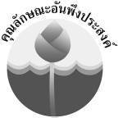
คุณลักษณะอันพึงประสงค์

ใฝ่เรียนรู้
ตัวชี้วัดที่ 4.1 ตั้งใจ เพียรพยายามในการเรียนและเข้าร่วมกิจกรรมการเรียนรู้

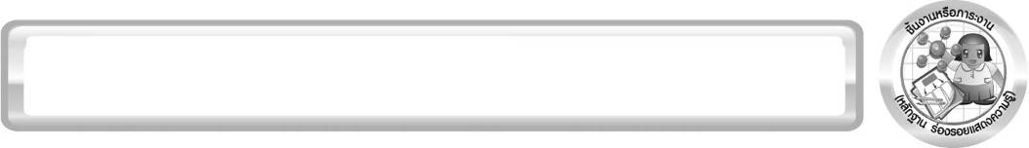
ชิ้นงานหรือภาระงาน (หลักฐาน ร่องรอยแสดงความรู้)

แผนภาพความคิด สิ่งสำคัญที่จำเป็นต่อการดำรงชีวิตของสัตว์

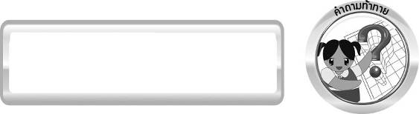
คำถามท้าทาย

สิ่งสำคัญในการดำรงชีวิตของสัตว์มีอะไรบ้าง


การจัดกิจกรรมการเรียนรู้

ขั้นที่ 1 สร้างความสนใจ (engagement) (5 นาที)
1. ครูทบทวนความรู้เดิมของนักเรียน โดยให้นักเรียนตอบคำถามในประเด็น
1.1 นักเรียนทราบหรือไม่ว่าสิ่งสำคัญในการดำรงชีวิตของสัตว์มีอะไรบ้าง (สิ่งสำคัญต่อการดำรงชีวิตของสัตว์ ได้แก่ อาหาร น้ำ และอากาศ)
2. ให้นักเรียนตอบคำถามลงในกระดาษที่ครูเตรียมให้

ขั้นที่ 2 สำรวจและค้นหา (exploration) (20 นาที)
1. ครูอธิบายความสัมพันธ์ระหว่างพืชกับสิ่งแวดล้อมให้นักเรียนเข้าใจโดยใช้แผนภาพ ดังนี้

ดิน
แสง

ดินเป็นที่อยู่ของพืช ดินมีธาตุอาหาร ซึ่งเป็นอาหารที่ทำให้พืชเจริญเติบโต

พืชใช้แสงในการสร้างอาหาร

ความสัมพันธ์ระหว่างพืชกับสิ่งแวดล้อม

อากาศ
น้ำ

พืชต้องการแก๊สออกซิเจนสำหรับหายใจ และแก๊สคาร์บอนไดออกไซด์ในการสังเคราะห์ด้วยแสง

พืชใช้น้ำในการสร้างอาหารด้วยการสังเคราะห์ด้วยแสง และใช้ละลายธาตุอาหาร เพื่อให้รากดูดไปเลี้ยงส่วนต่าง ๆ ของพืช

แผนภาพ ความสัมพันธ์ระหว่างพืชกับสิ่งแวดล้อม

2. ครูอธิบายขั้นตอนและวิธีการทำกิจกรรมที่ 3.4 เรื่อง สิ่งสำคัญในการดำรงชีวิตของสัตว์ (ตอนที่ 1-3) ใบงานที่ 14 ให้นักเรียนฟังให้เข้าใจอย่างชัดเจน
3. ให้นักเรียนแบ่งกลุ่ม กลุ่มละ 4 คน จากนั้นให้นักเรียนทำกิจกรรมที่ 3.4 เรื่อง สิ่งสำคัญในการดำรงชีวิตของสัตว์ (ตอนที่ 1-3) จากนั้นบันทึกผลการทำกิจกรรมลงในใบงานที่ 14

ขั้นที่ 3 อธิบายและลงข้อสรุป (explanation) (20 นาที)
1. ให้ผู้แทนนักเรียนแต่ละกลุ่มนำเสนอผลการทำกิจกรรมหน้าชั้นเรียนโดยให้นำข้อมูลของแต่ละกลุ่มเขียนลงกระดานที่ทำตารางสรุปไว้
2. ให้นักเรียนร่วมกันอภิปรายและแสดงความคิดเห็นร่วมกัน โดยครูถามคำถามดังนี้
2.1 สัตว์ต้องการอาหารหรือไม่ อย่างไร (สัตว์ต้องการอาหาร เพราะอาหารช่วยให้สัตว์เจริญเติบโตและดำรงชีวิตอยู่ได้)
2.2 สัตว์ต้องการน้ำหรือไม่ อย่างไร (สัตว์ต้องการน้ำ เพราะน้ำจะเป็นส่วนประกอบที่สำคัญของร่างกายและช่วยให้สัตว์ดำรงชีวิตอยู่ได้)
2.3 สัตว์ที่อยู่ในน้ำต้องการอากาศจะทำอย่างไร (โผล่ขึ้นมาเหนือน้ำเพื่อหายใจ)
2.4 สัตว์ที่อยู่ในดินได้อากาศจากที่ใดบ้าง (อากาศที่อยู่ในช่องว่างระหว่างเม็ดดิน และอากาศที่อยู่เหนือผิวดิน โดยโผล่ขึ้นมาเหนือผิวดิน)
2.5 สรุปผลกิจกรรมตอนที่ 1 2 และ 3 ได้อย่างไร (สิ่งที่สำคัญต่อการดำรงชีวิตของสัตว์ ได้แก่ 1. อาหาร 2. น้ำ 3. อากาศ)
จากนั้นให้นักเรียนตอบคำถามหลังทำกิจกรรมในใบงานที่ 14
3. ให้นักเรียนร่วมกันสรุปความรู้ด้วยตนเองให้ได้ประเด็นดังนี้ อาหาร น้ำ และอากาศ เป็นสิ่งสำคัญในการดำรงชีวิตของสัตว์

ขั้นที่ 4 ขยายความรู้ (elaboration) (10 นาที)
1. ให้นักเรียนร่วมกันอภิปรายเพิ่มเติม โดยครูใช้คำถามดังนี้
1.1 อาหารมีความสำคัญอย่างไรต่อสัตว์ (สัตว์ทุกชนิดใช้อาหารในการเจริญเติบโต
และดำรงชีวิต)
1.2 น้ำมีความสำคัญอย่างไรต่อสัตว์ (ร่างกายของสัตว์มีน้ำเป็นส่วนประกอบสำคัญ สัตว์ต้องการน้ำเพื่อการดำรงชีวิต สัตว์ได้น้ำจากแหล่งที่อยู่อาศัย)
1.3 อากาศมีความสำคัญอย่างไรต่อสัตว์ (สัตว์ทุกชนิด ต้องการแก๊สออกซิเจนซึ่งเป็นส่วนประกอบของการดำรงชีวิต สัตว์บกได้รับออกซิเจนจากอากาศรอบตัว สัตว์น้ำจะโผล่ขึ้นมาเหนือผิวน้ำเพื่อหายใจนำอากาศเข้า)
2. ให้นักเรียนเขียนแผนภาพความคิดเกี่ยวกับสิ่งสำคัญที่จำเป็นต่อการดำรงชีวิตของสัตว์จัดทำเป็นชิ้นงาน

ขั้นที่ 5 ประเมิน (evaluation) (5 นาที)
1. ให้นักเรียนเขียนแสดงความรู้สึกหลังการเรียน ในประเด็นต่อไปนี้
▪ สิ่งที่นักเรียนได้เรียนรู้ในวันนี้คืออะไร
▪ นักเรียนเข้าใจเรื่องใดมากที่สุด
▪ นักเรียนมีปัญหาหรือข้อสงสัยในเรื่องใดบ้าง
▪ นักเรียนพึงพอใจกับการเรียนในวันนี้หรือไม่
▪ นักเรียนต้องการให้ครูปรับปรุงการสอนในเรื่องใด
2. ครูประเมินการเรียนรู้ของนักเรียนดังนี้ สังเกตพฤติกรรมของนักเรียนขณะทำงานร่วมกัน สังเกตการตอบคำถามของนักเรียนในชั้นเรียน การตอบคำถามในใบงาน ศึกษาผลการประเมินตนเองของนักเรียนจากการเขียนแสดงความรู้สึกหลังเรียน ประเมินการทำกิจกรรม ประเมินแผนภาพความคิด และประเมินคุณลักษณะอันพึงประสงค์ โดยใช้แบบประเมินตามสภาพจริง


การจัดบรรยากาศเชิงบวก

ครูกระตุ้นให้นักเรียนแสดงความคิดเห็น โดยไม่ต้องกังวลว่าถูกหรือผิด ทำการทดลองตามขั้นตอนวิธีทำได้อย่างอิสระ ไม่ต้องกังวลว่าคำตอบจะต้องเหมือนเพื่อนทุกครั้ง ช่วยกันปรับปรุงแก้ไขได้

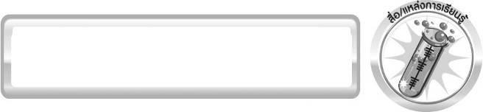
สื่อ/แหล่งการเรียนรู้

- ภาพเสือกับกวาง
- ภาพวัวในทุ่งหญ้า
- ภาพนกกับหนอน
- ภาพวัวกินน้ำ
- ภาพกระรอกกินน้ำ
- ภาพนกปากแอ่นหางดำกินน้ำ
- ภาพไส้เดือนโผล่ขึ้นมาเหนือผิวดิน
- ภาพเต่าโผล่ขึ้นมาเหนือผิวน้ำ
- ภาพปลาโผล่ขึ้นมาเหนือผิวน้ำ
10. ใบงานที่ 14 เรื่อง สิ่งสำคัญในการดำรงชีวิตของสัตว์ (ตอนที่ 1-3)



กิจกรรมเสนอแนะ
ให้นักเรียนสังเกต จากนั้นเขียนเครื่องหมาย  หน้าข้อความที่กล่าวถูกต้องและ เครื่องหมาย  หน้าข้อความที่กล่าวไม่ถูกต้อง
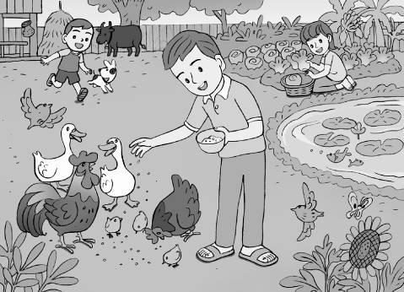
_____ 1. มนุษย์ สัตว์ และพืชจัดเป็นสิ่งมีชีวิต
_____ 2. มนุษย์ไม่มีความสัมพันธ์กับสิ่งแวดล้อม
เพราะมนุษย์ใช้สัตว์เป็นอาหาร
_____ 3. สัตว์มีความสัมพันธ์กับสิ่งแวดล้อมเพราะ
สัตว์ใช้อากาศและน้ำเพื่อการเจริญเติบโต
_____ 4. พืชได้รับธาตุอาหารจากดินเพื่อการเจริญ เติบโต ดังนั้น พืชจึงไม่มีความสัมพันธ์กับ
มนุษย์ สัตว์ พืช กับสิ่งแวดล้อมที่
สำคัญต่อการดำรงชีวิต
สิ่งแวดล้อม
_____ 5.มนุษย์ สัตว์ และพืชมีความสัมพันธ์กัน
โดยต่างฝ่ายต่างได้ประโยชน์ซึ่งกันและกัน
เฉลย
-  2.  3.  4.  5. 


แบบประเมินการเรียนรู้
เกณฑ์การให้คะแนนแบบประเมินการจัดกระทำและนำเสนอแผนภาพความคิด
ตัวชี้วัด | ระดับคะแนน
ตัวชี้วัด | 4 | 3 | 2 | 1
การจัดกระทำและนำเสนอแผนภาพความคิด | จัดกระทำแผนภาพความคิดอย่างเป็นระบบ และนำเสนอด้วยแบบที่ชัดเจนถูกต้อง ครอบคลุมและมีการเชื่อมโยงให้เห็นเป็นภาพรวม | จัดกระทำแผนภาพความคิดอย่างเป็นระบบ มีการจำแนกข้อมูลให้เห็นความสัมพันธ์และนำเสนอด้วยแบบที่ครอบคลุม | จัดกระทำแผนภาพความคิดได้ มีการยกตัวอย่างเพิ่มเติม และนำเสนอด้วยแบบต่าง ๆ แต่ยังไม่ครอบคลุม | จัดกระทำแผนภาพความคิดอย่างไม่เป็นระบบ และนำเสนอไม่สื่อความหมาย และไม่ชัดเจน

เกณฑ์การให้คะแนนแบบประเมินการปฏิบัติการทำกิจกรรมของนักเรียน
ตัวชี้วัด | ระดับคะแนน
ตัวชี้วัด | 4 | 3 | 2 | 1
1. การทำกิจกรรมตามแผนที่กำหนด | ทำกิจกรรมตามวิธีการและขั้นตอนที่กำหนดไว้อย่างถูกต้องด้วยตนเอง  มีการปรับปรุงแก้ไข  เป็นระยะ | ทำกิจกรรมตามวิธีการและขั้นตอนที่กำหนดไว้ด้วยตนเอง มีการปรับปรุงแก้ไขบ้าง | ทำกิจกรรมตามวิธีการและขั้นตอนที่กำหนดไว้โดยมีครู หรือผู้อื่นเป็นผู้แนะนำ | ทำกิจกรรมไม่ถูกต้อง ตามวิธีการและขั้นตอนที่กำหนดไว้ ไม่มีการปรับปรุงแก้ไข
2. การใช้อุปกรณ์และ/หรือเครื่องมือ | ใช้อุปกรณ์และ/หรือเครื่องมือในการทำกิจกรรมได้อย่างถูกต้องตามหลักการปฏิบัติและคล่องแคล่ว | ใช้อุปกรณ์และ/หรือเครื่องมือในการทำกิจกรรมได้อย่างถูกต้อง ตามหลักการปฏิบัติ แต่ ไม่คล่องแคล่ว | ใช้อุปกรณ์และ/หรือเครื่องมือในการทำกิจกรรมได้อย่างถูกต้อง โดยมีครู หรือผู้อื่นเป็นผู้แนะนำ | ใช้อุปกรณ์และ/หรือเครื่องมือในการทำกิจกรรมไม่ถูกต้อง และไม่มีความคล่องแคล่วในการใช้
3. การบันทึกผลการทำกิจกรรม | บันทึกผลเป็นระยะอย่างถูกต้อง มีระเบียบ มีการระบุหน่วย มีการอธิบายข้อมูลให้เห็นความเชื่อมโยงเป็นภาพรวม เป็นเหตุเป็นผล และเป็นไปตามการทำกิจกรรม | บันทึกผลเป็นระยะอย่างถูกต้อง มีระเบียบ มีการระบุหน่วย มีการอธิบายข้อมูลให้เห็นถึงความสัมพันธ์เป็นไปตามการทำกิจกรรม | บันทึกผลเป็นระยะ แต่ ไม่เป็นระเบียบ ไม่มีการระบุหน่วย และไม่มีการอธิบายข้อมูลให้เห็นถึงความสัมพันธ์ของการ  ทำกิจกรรม | บันทึกผลไม่ครบ ไม่มีการระบุหน่วย และไม่เป็นไปตามการทำกิจกรรม
4. การจัดกระทำข้อมูลและการนำเสนอ | จัดกระทำข้อมูลอย่างเป็นระบบ มีการเชื่อมโยงให้เห็นเป็นภาพรวม และนำเสนอด้วยแบบต่าง ๆ อย่างชัดเจน ถูกต้อง | จัดกระทำข้อมูลอย่างเป็นระบบ มีการจำแนกข้อมูลให้เห็นความสัมพันธ์ นำเสนอด้วยแบบต่าง ๆ ได้ แต่ยังไม่ชัดเจน | จัดกระทำข้อมูลอย่างเป็นระบบ มีการให้เข้าใจง่ายและนำเสนอด้วยแบบต่าง ๆ แต่ยังไม่ชัดเจน และ  ไม่ถูกต้อง | จัดกระทำข้อมูลอย่างไม่เป็นระบบ และมีการนำเสนอ ไม่สื่อความหมายและ ไม่ชัดเจน
5. การสรุปผลการทำกิจกรรม | สรุปผลการทำกิจกรรมได้อย่างถูกต้อง กระชับ ชัดเจน และครอบคลุมข้อมูลจากการวิเคราะห์ทั้งหมด | สรุปผลการทำกิจกรรมได้ถูกต้อง แต่ยังไม่ครอบคลุมข้อมูลจากการวิเคราะห์ทั้งหมด | สรุปผลการทำกิจกรรมได้ โดยมีครูหรือผู้อื่นแนะนำบ้าง จึงสามารถสรุปได้ถูกต้อง | สรุปผลการทำกิจกรรมตามความรู้ที่พอมีอยู่โดยไม่ใช้ข้อมูลจากการทำกิจกรรม
6. การดูแลและการเก็บ อุปกรณ์และ/หรือเครื่องมือ | ดูแลอุปกรณ์และ/หรือเครื่องมือในการทำกิจกรรมและมีการทำความสะอาดและเก็บอย่างถูกต้องตามหลักการ และแนะนำให้ผู้อื่นดูแลและเก็บรักษาได้ถูกต้อง | ดูแลอุปกรณ์และ/หรือเครื่องมือในการทำกิจกรรมและมีการทำความสะอาดอย่างถูกต้อง แต่เก็บ ไม่ถูกต้อง | ดูแลอุปกรณ์และ/หรือเครื่องมือในการทำกิจกรรม มีการทำความสะอาด แต่เก็บไม่ถูกต้อง ต้องให้ครูหรือผู้อื่นแนะนำ | ไม่ดูแลอุปกรณ์และ/หรือเครื่องมือในการทำกิจกรรมและไม่สนใจ ทำความสะอาดรวมทั้งเก็บ ไม่ถูกต้อง


ข้อเสนอแนะของผู้บริหารสถานศึกษา

______________________________________________________________________________
________________________________________________________________________________________________________________________________________________________________________________________________________________________________________________________________________________________________________________________
______________________________________________________________________________
________________________________________________________________________________________________________________________________________________________________________________________________________________________________________________________________________________________________________________________
______________________________________________________________________________
________________________________________________________________________________________________________________________________________________________________________________________________________________________________________________________________________________________________________________________
______________________________________________________________________________
________________________________________________________________________________________________________________________________________________________________________________________________________________________________________________________________________________________________________________________
____________________________________________________________________________________________________________________________________________________________

ลงชื่อ__________________________ (ผู้บริหารสถานศึกษา)
(__________________________)
_________/________/________

บันทึกหลังการสอน

ผลการจัดการเรียนการสอน
______________________________________________________________________________
____________________________________________________________________________________________________________________________________________________________
______________________________________________________________________________
____________________________________________________________________________________________________________________________________________________________
______________________________________________________________________________

ปัญหา/อุปสรรค
______________________________________________________________________________
____________________________________________________________________________________________________________________________________________________________
______________________________________________________________________________
____________________________________________________________________________________________________________________________________________________________
______________________________________________________________________________

แนวทางแก้ไข
______________________________________________________________________________
____________________________________________________________________________________________________________________________________________________________
______________________________________________________________________________
____________________________________________________________________________________________________________________________________________________________
______________________________________________________________________________

ลงชื่อ__________________________(ผู้บันทึก)
(__________________________)
_________/________/________

